Numbers (sayılar)
 one (van) 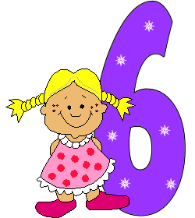 six ( siks ) eleven

 two (tu)  seven (sevın) twelve
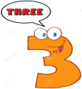 three ( tıri ) 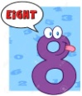 eight (eyt)
sonu ‘’’ teen ‘’’ ile biten sayılar, 13,14,15
 four ( foğ) 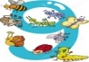 nine (nayn) 16,17,18,19 dur! thirteen (13), fourteen (14)

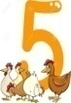 five ( fayv ) 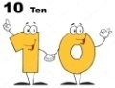 ten (ten) fifteen (15), sixteen (16), seventeen (17)

COLORS (RENKLER)
Red (kırmızı) , White ( beyaz) | Yellow (sarı)
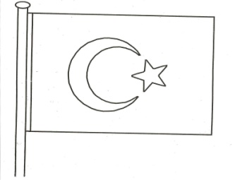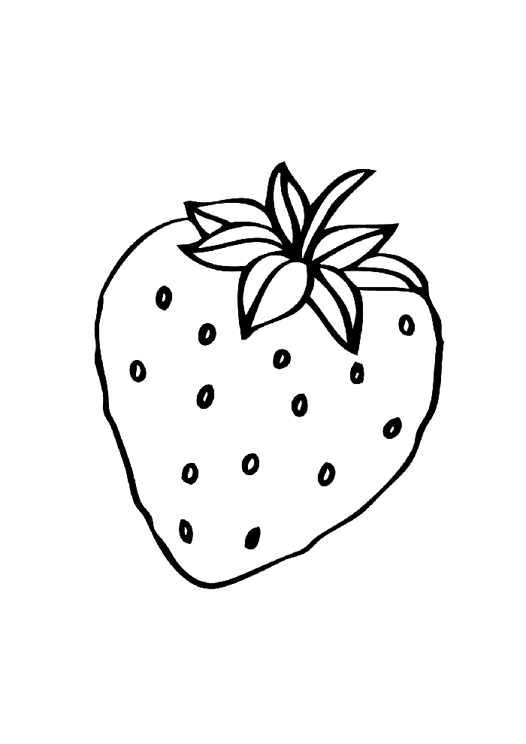  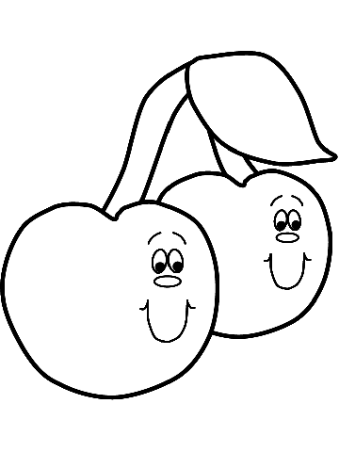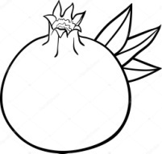 | 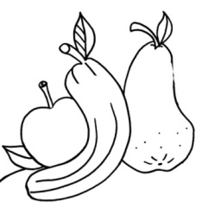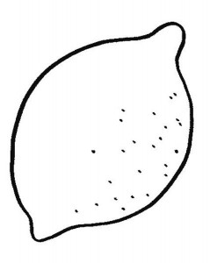  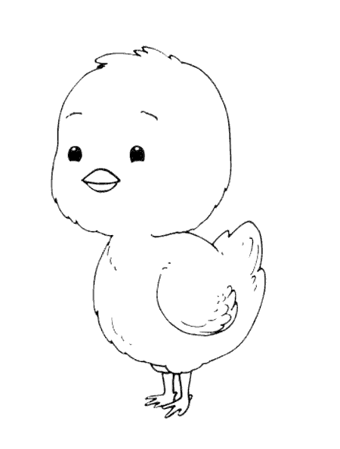

Black (Siyah)  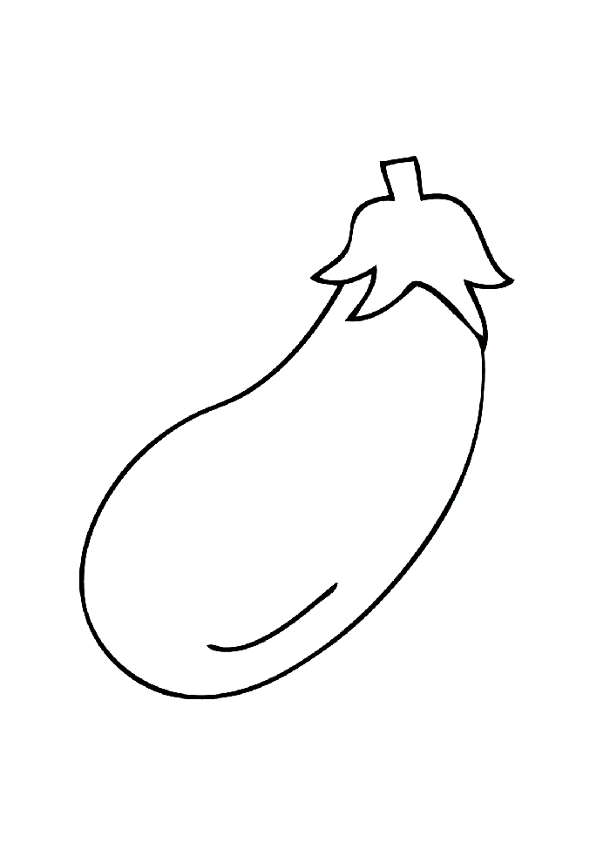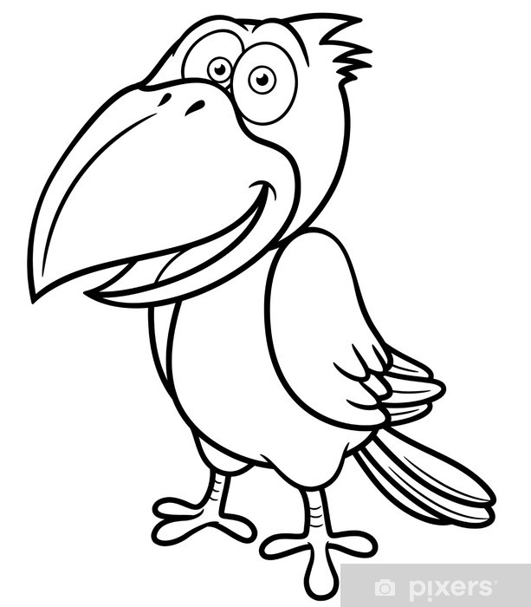  Pink (pembe  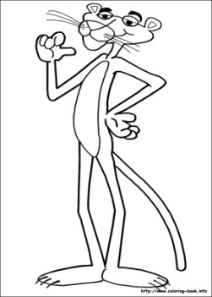 | Orange (turuncu)  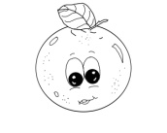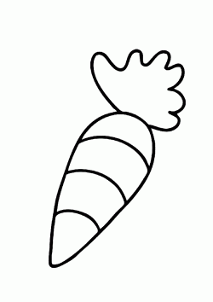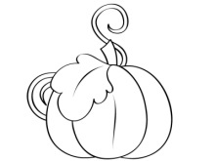  Blue (mavi)  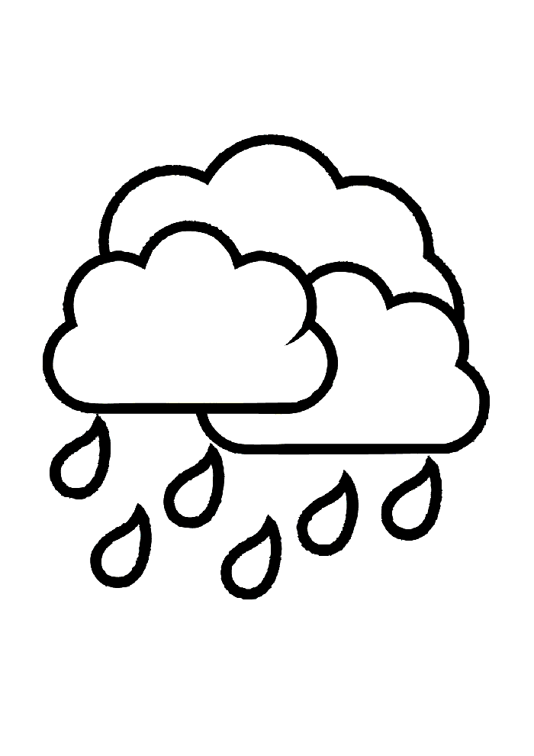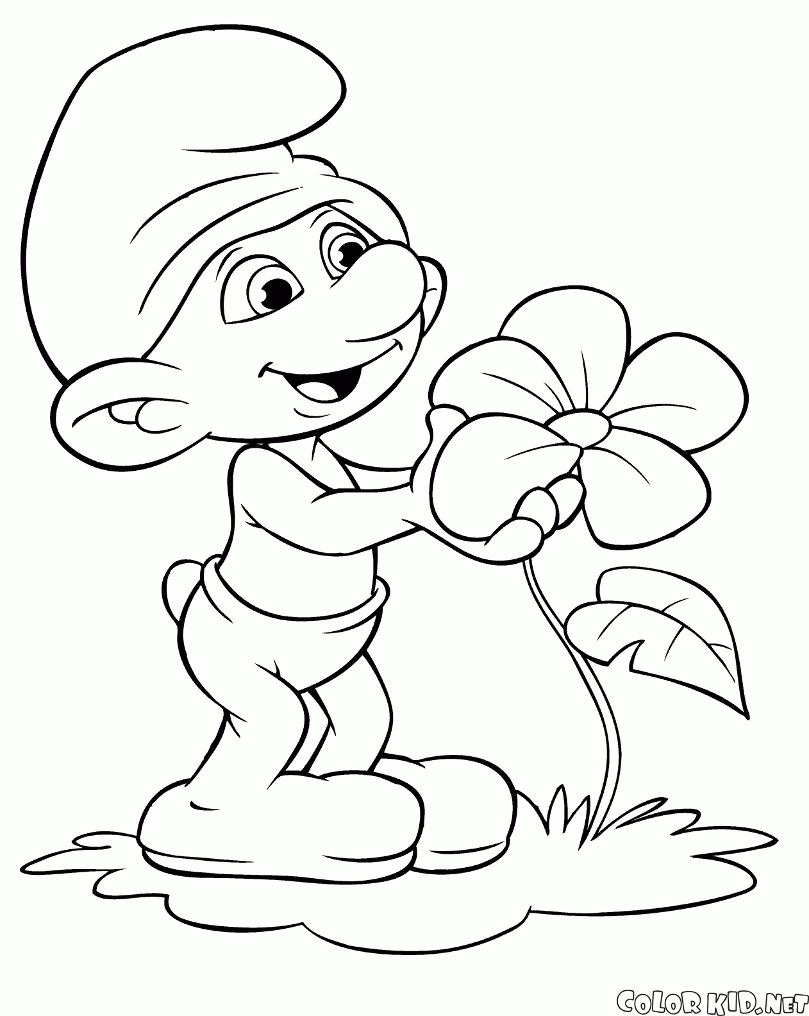

Green(Yeşil)  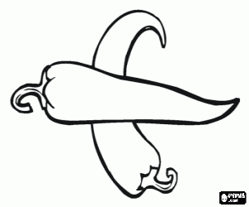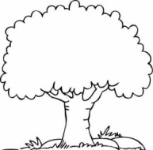 | Purple (mor)  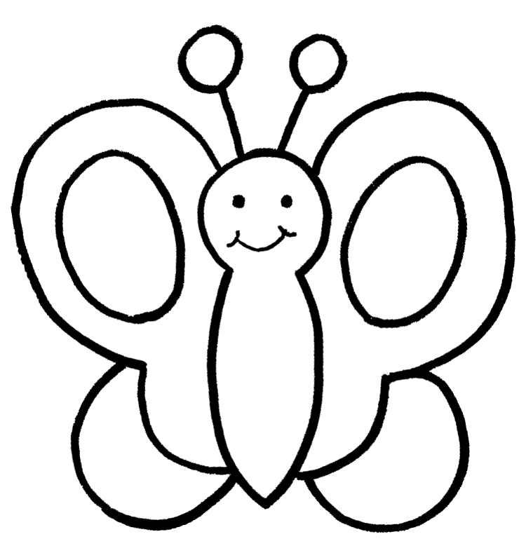 | brown (kahverengi)  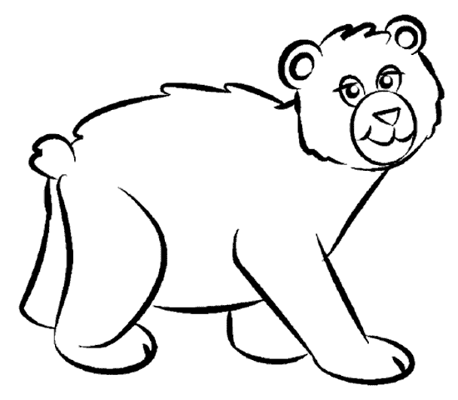

GREETINGS (SELAMLAŞMALAR)
- Good morning günaydın 6- My name is Elif benim adım Elif
- Good evening iyi akşamlar 7- How are you? nasılsın
- Good night iyi geceler 8- I am fine iyiyim
- Good bye güle güle 9- Thanks teşekkürler
- What is your name? Adın ne

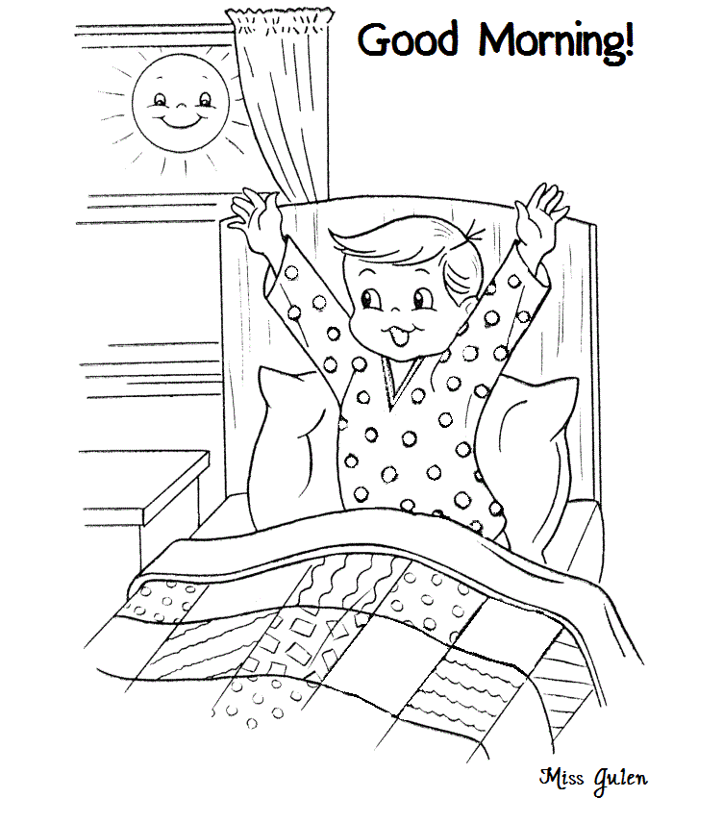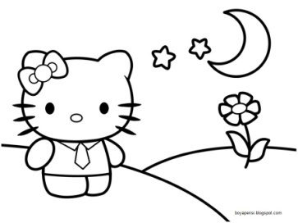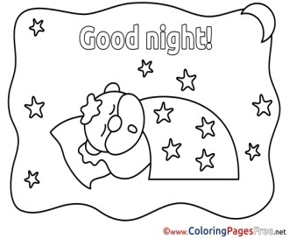

CLASSROOM OBJECTS
- Book kitap * door kapı
- Pencil kalem * window pencere
- Ruler cetvel * table masa
- Eraser silgi * dustbin çöp kovası
- Pencil case kalemlik * clock saat

DAYS OF THE WEEK ( HAFTANIN GÜNLERİ)
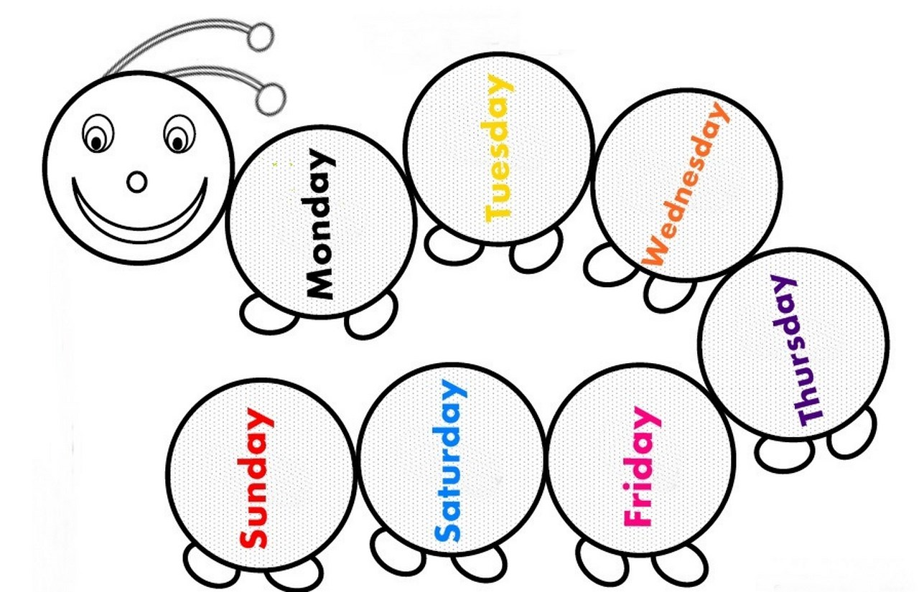

HAFTA İÇİ HAFTA SONU
*MONDAY pazartesi * SATURDAY Cumartesi
*TUESDAY Salı * SUNDAY Pazar
* WEDNESDAY Çarşamba
*THURSDAY Perşembe
* FRIDAY Cuma

MONTHS (AYLAR)

SON DÖRT AY HATIRLAMAK İÇİN.. BAŞ HARFLERİ ‘‘SOND’’‘

WAYS (YÖNLER)

NORTH
(KUZEY)

NORTH-EAST
(KUZEY DOĞU)
NORTH-WEST
(KUZEY BATI)

WEST
(BATI)
EAST
(DOĞU)

SOUTH-EAST
(GÜNEY DOĞU)
SOUTH-WEST
(GÜNEY BATI)

SOUTH
(GÜNEY)

COUNTRIES (ÜLKELER)

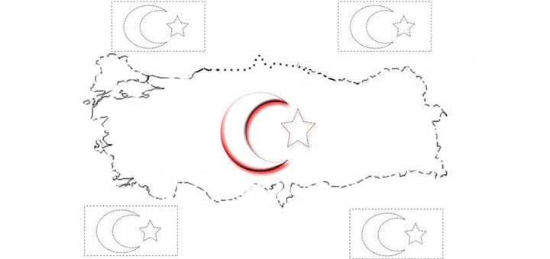
- TURKEY : TÜRKİYE *Russia: Rusya * Portugal: Portekiz
- England: İngiltere * Japan : Japonya * Brazil: Brezilya
- Germany: Almanya * Syria : Suriye * Polland : Polonya
- Usa : Amerika * France: Fransa * Filland: Fillandiya
- China: Çin * Norwey: Norveç * Denmark: Danimarka

RAIN RAIN (YAĞMUR)
Rain, rain, go away Yağmur yağmur Git öte
Come again another day Başka gün yine gel
Little ÇUÇU wants to play Küçük ÇUÇU oyun ister
Rain, rain go away Yağmur git öte

JONY JONY
Johny Johny yes papa.
Eating sugar no papa.
Telling lies no papa.
Open your mouth.
Ha! Ha! Ha!
https://www.HangiSoru.com

